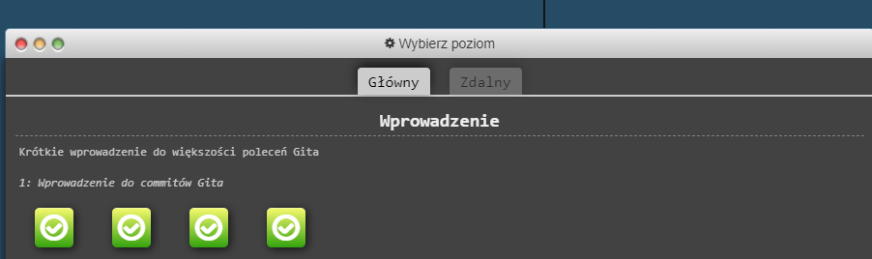

Zadanie 1

* git commit
* git commit

zadanie 2

* git checkout -b bugFix

Zadanie 3

* git checkout -b bugFix
* git commit
* git checkout main
* git commit
* git merge bugFix

Zadanie 4

* git checkout -b bugFix
* git commit
* git checkout main
* git commit
* git checkout bugFix
* git rebase main

Zadanie 1

* git checkout C4

Zadanie 2

* git checkout C4
* git checkout HEAD^

Zadanie 3

* git branch -f main C6
* git checkout HEAD~
* git branch -f bugFix HEAD~

Zadanie 4

* git reset HEAD~
* git checkout pushed
* 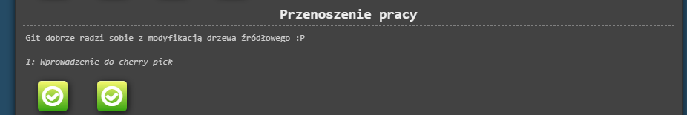git revert HEAD

Zadanie 1

* git cherry-pick C3 C4 C7

Zadanie 2

* 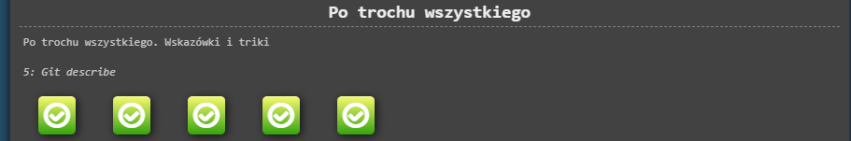git rebase -i HEAD~4

Zadanie 1

* git rebase -i main --solution-ordering C4
* git rebase bugFix main

Zadanie 2

* git rebase -i HEAD~2 --solution-ordering C3,C2
* git commit --amend
* git rebase -i HEAD~2 --solution-ordering C2'',C3'
* git rebase caption main

Zadanie 3

* git checkout main
* git cherry-pick C2
* git commit --amend
* git cherry-pick C3

Zadanie 4

* git tag v1 side~1
* git tag v0 main~2
* git checkout v1

Zadanie 5

* 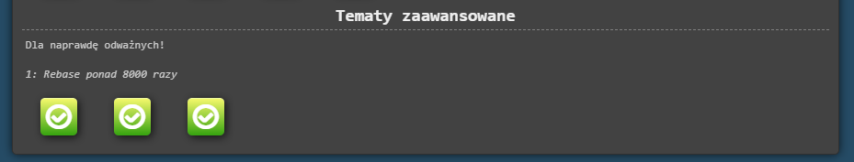git commit

Zadanie 1

* git rebase main bugFix
* git rebase bugFix side
* git rebase side another
* git rebase another main

Zadanie 2

* git branch bugWork main^^2^

Zadanie 3

* git checkout one
* git cherry-pick C4 C3 C2
* git checkout two
* git cherry-pick C5 C4 C3 C2
* 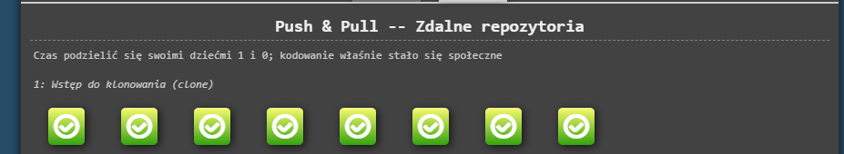git branch -f three C2

Zadanie 1

* git clone

Zadanie 2

* git commit
* git checkout o/main
* git commit

Zadanie 3

* git fetch

Zadanie 4

* git pull

Zadanie 5

* git clone
* git fakeTeamwork 2
* git commit
* git pull

Zadanie 6

* git commit
* git commit
* git push

Zadanie 7

* git clone
* git fakeTeamwork
* git commit
* git pull --rebase
* git push

Zadanie 8

* git reset --hard o/main
* git checkout -b feature C2
* 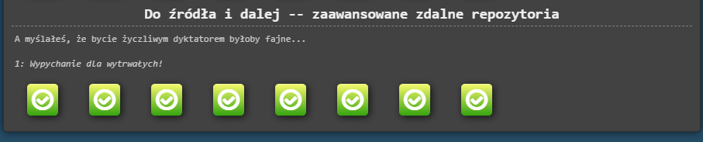git push origin feature

Zadanie 1

* git fetch
* git rebase o/main side1
* git rebase side1 side2
* git rebase side2 side3
* git rebase side3 main
* git push

Zadanie 2

* git checkout main
* git pull
* git merge side1
* git merge side2
* git merge side3
* git push

Zadanie 3

* git checkout -b side o/main
* git commit
* git pull --rebase
* git push

Zadanie 4

* git push origin main
* git push origin foo

Zadanie 5

* git push origin main^:foo
* git push origin foo:main

Zadanie 6

* git fetch origin main~1:foo
* git fetch origin foo:main
* git checkout foo
* git merge main

Zadanie 7

* git push origin :foo
* git fetch origin :bar

Zadanie 8

* git pull origin bar:foo
* git pull origin main:side